Manual de Instalación y Configuración de ROS2 Humble en Ubuntu

1. Instalación de ROS2 Humble

1.1 Establecer Configuración Regional

sudo apt update && sudo apt install locales
sudo locale-gen en_US en_US.UTF-8
sudo update-locale LC_ALL=en_US.UTF-8 LANG=en_US.UTF-8
export LANG=en_US.UTF-8 en el bash .

1.2 Fuentes de Configuración

sudo apt install software-properties-common
sudo add-apt-repository universe

1.3 Instalación del Repositorio ROS

sudo apt update && sudo apt install curl -y

export ROS_APT_SOURCE_VERSION=$(curl -s https://api.github.com/repos/ros-infrastructure/ros-apt-source/releases/latest | grep -F "tag_name" | awk -F\" '{print $4}')

curl -L -o /tmp/ros2-apt-source.deb "https://github.com/ros-infrastructure/ros-apt-source/releases/download/${ROS_APT_SOURCE_VERSION}/ros2-apt-source_${ROS_APT_SOURCE_VERSION}.$(. /etc/os-release && echo $VERSION_CODENAME)_all.deb"

sudo dpkg -i /tmp/ros2-apt-source.deb

1.4 Instalación de Paquetes ROS2 Humble

# Corregir error con MoveIt / en .bashrc copiar al final
export LC_NUMERIC=en_US.UTF-8

sudo apt update
sudo apt upgrade

# Instalación de MoveIt y herramientas básicas
sudo apt install ros-humble-moveit*
sudo apt install ros-humble-desktop ros-dev-tools
sudo apt install python3-colcon-common-extensions

# Instalación de controladores
sudo apt install ros-humble-ros2-control ros-humble-ros2-controllers

1.5 Agregar ROS2 al bashrc
Para que se cargue automáticamente al iniciar el terminal:

echo "# Source ROS2 Humble, as instructed in https://ros2-tutorial.readthedocs.io" >> ~/.bashrc
echo "source /opt/ros/humble/setup.bash" >> ~/.bashrc
source ~/.bashrc

2. Instalación de Visual Studio Code
- Ir a: https://code.visualstudio.com/
- Descargar el archivo .deb correspondiente a Ubuntu.
- Click derecho sobre el archivo → "Abrir con Instalador de Software".
- Instalar las siguientes extensiones:
  - C/C++
  - CMake Tools
  - XML Tools
  - ROS (Microsoft)

Administración de Paquetes en ROS2
ROS2 organiza el código en paquetes que contienen nodos y otros archivos necesarios. Cada paquete debe encargarse de una funcionalidad del robot.

3. Creación de Espacio de Trabajo

3.1 Crear Carpeta de Trabajo
bash
CopiarEditar
mkdir -p ~/ros2_ws/src
cd ~/ros2_ws

3.2 Construir el Espacio de Trabajo
bash
CopiarEditar
colcon build
Esto genera las carpetas build, install, y log.

4. Clonar Repositorios y Dependencias

4.1 Clonar Proyecto

cd ~/ros2_ws/src
git clone https://github.com/lazuforever/src.git

4.2 Instalar Dependencias del Sistema
sudo apt-get update && sudo apt-get install -y \
libserial-dev \
python3-pip

4.3 Instalar Librerías de Python

pip install pyserial
pip install flask
pip install flask-ask-sdk
pip install ask-sdk
pip install mediapipe

5. Instalación de Ngrok

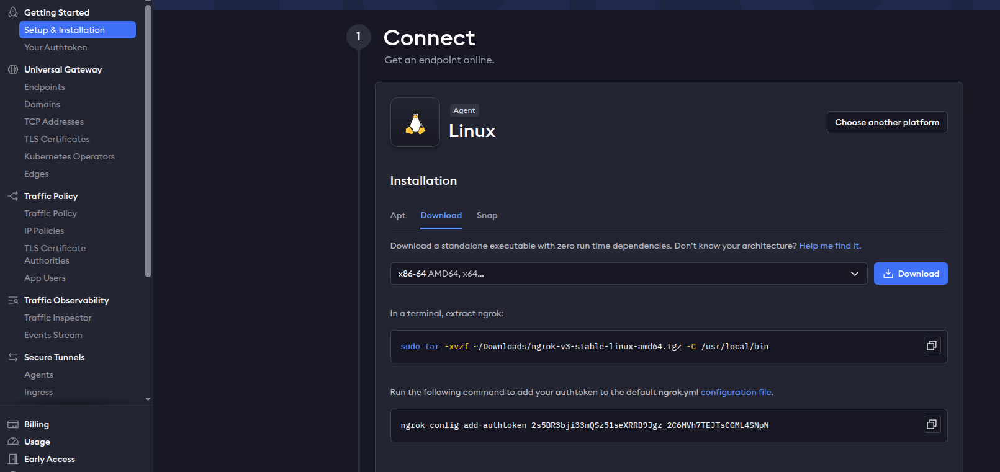
5.1 Descargar desde:

https://dashboard.ngrok.com/get-started/setup/linux

5.2 Configurar Ngrok
VER: https://www.youtube.com/watch?v=ep0OUTzekKk&list=PL9R2s5XMUJUMrBar9WkCkY-oBbvG3DltF&index=75
Ubicar el archivo descargado en ~/ros2_ws/src, luego ejecutar:

./ngrok config add-authtoken TU_AUTHTOKEN

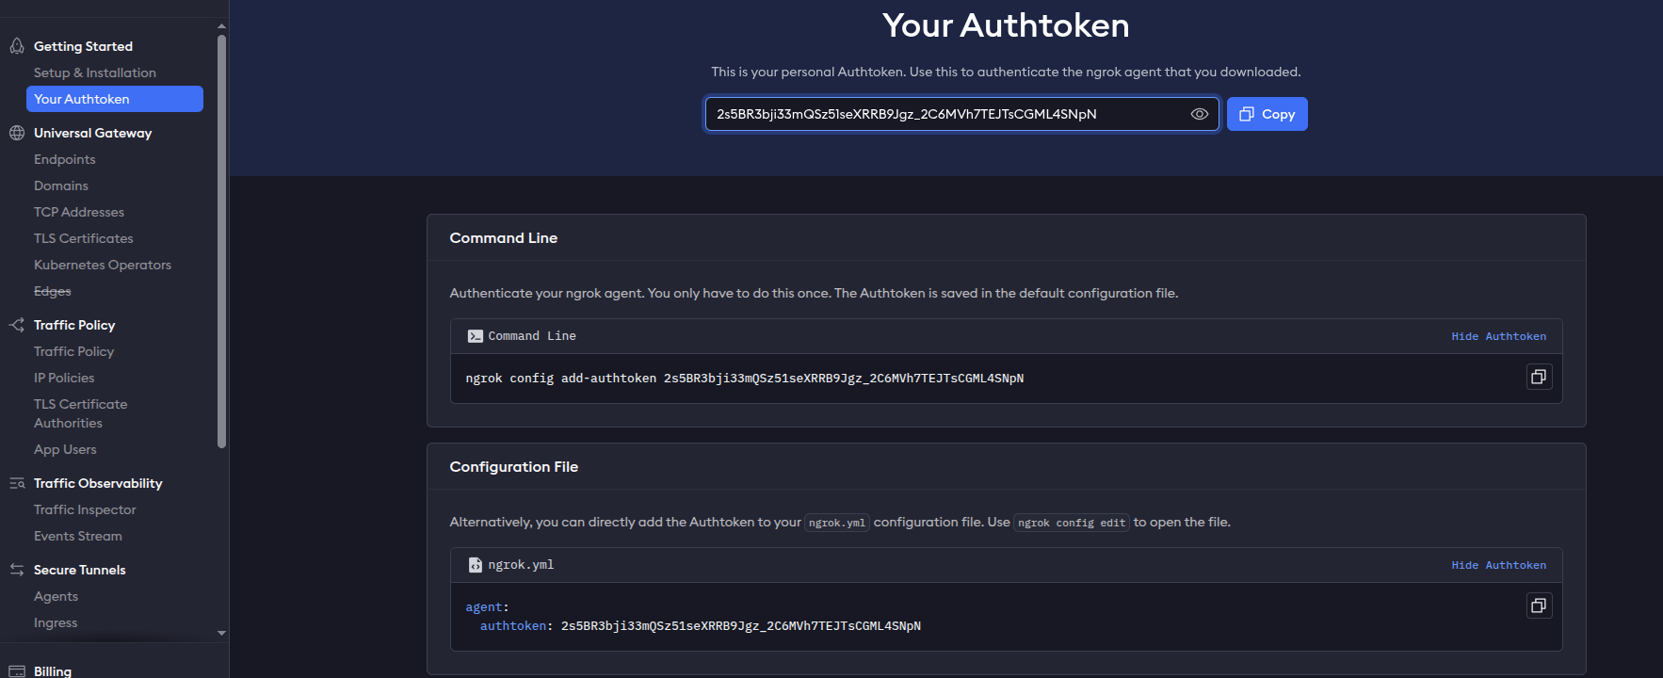

./ngrok http 5000
Copiar el enlace forwarding generado y configurarlo como endpoint en Amazon Developer.
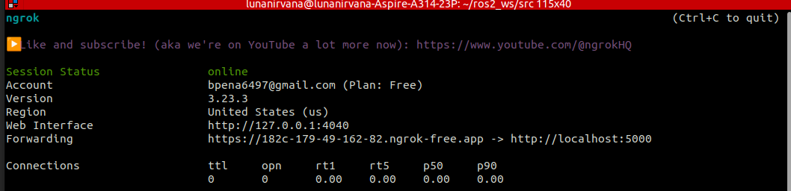

6. Amazon Developer

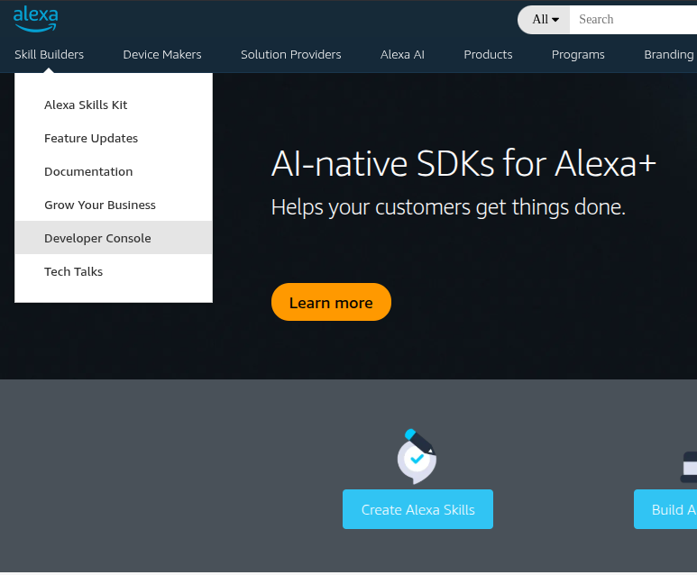

VER: https://www.youtube.com/watch?v=ep0OUTzekKk&list=PL9R2s5XMUJUMrBar9WkCkY-oBbvG3DltF&index=75
- Crear cuenta en: https://developer.amazon.com/
- Vincular con Ngrok en el desarrollo de skills o integraciones.

7. Lanzamiento del Robot

8.1 Ejecutar el entorno ROS2

cd ~/ros2_ws
source /opt/ros/humble/setup.bash
source install/setup.bash

8.2 Lanzar el robot

ros2 launch rapling_bringup real_robot.launch.py

9. Librería para Motores Dynamixel
Repositorio sugerido:
https://github.com/jumejume1/AX-12A-servo-library/tree/master

Recomendaciones Finales
- Usar terminales como Terminator o Tilix para mayor productividad.
- Separar funcionalidades en diferentes paquetes ROS para modularidad.
- Usar colcon build tras cada modificación significativa.
- Confirmar rutas correctas de scripts y archivos al lanzar nodos

